 | Devoir Commun de Seconde de Physique – Chimie  Durée : 1 heure 30  Calculatrice autorisée

Exercice n°1 : Vitesse d’un satellite /4,5
On considère un satellite de masse m en rotation autour de la Terre, à une altitude h constante.
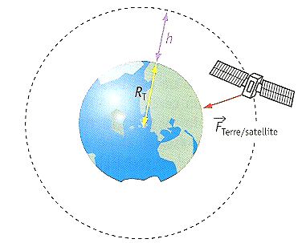
Q1 : Quel est le référentiel adapté à l’étude de ce mouvement et quelle est la trajectoire du satellite dans ce référentiel ?
Q2 : Quelle est la force exercée par la Terre sur ce satellite ? Donnez son expression et calculez sa valeur.
Q3 : Représentez cette force sur le document réponse n°1 (Echelle : 1cm pour 500N)
Q4 : Le satellite, dont la vitesse est constante, fait un tour sur son orbite en 5h47min. Calculez cette vitesse
Q5 : Représentez sur le schéma du document réponse n°1, la position du satellite 2 heures après sa position initiale ainsi que la force gravitationnelle exercée par la Terre sur le satellite à cet instant.
On donne :
G = 6,67.10⁻¹¹ N.m².kg⁻² Masse du Satellite : m_{S} = 500 kg Masse de la Terre : M_{T} = 5,98.10²⁴kg Altitude du Satellite : h = 10,0.10³km Rayon de la Terre R_{T} = 6,38.10³km

Exercice n°2 : La chute d’un caillou /6,5
Un caillou, supposé ponctuel, de masse m = 60 g est lâché, sans vitesse initiale, du haut d'un pont, au dessus d'un bassin (eau calme, aucun courant). Au cours de sa chute, on néglige les forces de frottements et la poussée d’Archimède de l’air. La chronophotographie de la chute de ce caillou est donnée sur le document réponse n°2. L'intervalle de temps entre deux pointages (ou photos) est Δt = 200 ms.

On donne :
Intensité du champ de pesanteur : g = 10 N.kg⁻¹

1ère partie: mouvement du caillou dans l'air
Q1 : Le caillou lors de sa chute est soumis à une force. Laquelle ? Donner ses caractéristiques (direction, sens et norme).
Q2 : Utiliser la chronophotographie pour décrire le mouvement du caillou lors de sa chute. Justifier.
Q3 : Enoncer le principe d’inertie et montrer que le mouvement du caillou est en accord avec ce principe.

2ème partie : mouvement du caillou dans l'eau
Le caillou est désormais soumis, en plus de son poids , à la poussée d'Archimède $\vec{F}$ qui s’oppose au déplacement (avec F = 0,33 N restant constante au cours de la chute dans l’eau)
Q4 : Représenter sur le document réponse n°2 (Echelle : 1 cm pour 0,1N) les forces et $\vec{F}$ qui s’exercent sur le caillou dans l’eau au point n°6
Q5 : Décrire le mouvement du caillou entre les points 6 et 11. Justifier.
Q6 : Le caillou parcourt une distance de 2,0 m entre les points 6 et 11. Calculez la vitesse moyenne entre ces points.
Q7 : En appliquant le principe d'inertie sur le caillou entre les points 6 et 11, que pouvez-vous conclure quant aux forces qui s'exercent sur le caillou ? En déduire l’existence d’une 3ème force que l’on nommera (on indiquera son sens, sa direction ainsi que sa valeur entre les points 6 et 11).
Q8 : La norme de la force est de la forme f = k × v où k est un coefficient de proportionnalité et v la vitesse exprimée en m.s⁻¹. Calculer la valeur de k et donner son unité.

Exercice n°3 : L’eau sucrée /4,5
On prépare une solution de 200 mL d’eau sucrée en dissolvant, dans l’eau, deux morceaux de sucre
(saccharose C₁₂ H₂₂ O₁₁)
Q1 : Une boîte de sucre d’un kilogramme renferme trois couches de morceaux de sucre. Chaque couche comporte quatre rangées de quinze morceaux de sucre. En déduire la masse d’un morceau de sucre.
Q2 : Déterminez la masse molaire moléculaire du saccharose
Q3 : Calculez la quantité de matière de saccharose de la solution d’eau sucrée
Q4 : Calculez la concentration molaire en sucre de la solution obtenue
Q5 : Quel volume de la solution précédente faut-il utiliser pour préparer 150 mL d’eau sucrée de concentration molaire en sucre égale à 0,020 mol /L
Q6 : Calculer le facteur de dilution
On donne :
M_{H} = 1 g/mol M_{C} = 12 g/mol M_{O} = 16 g/mol

Exercice n°4 : Autour du fer et d’un oxyde de fer /4,5
Dans certaines conditions, la vapeur d’eau et le fer réagissent entre eux. Il se forme du dihydrogène et un oxyde de fer Fe₃O₄ qui est un solide. On utilise le dispositif expérimental suivant :

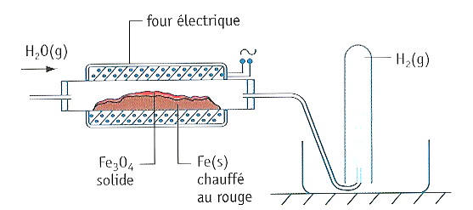

Q1 : Ecrire l’équation de la réaction chimique avec les nombres stoechiométriques corrects, en indiquant l’état physique des réactifs et des produits dans cette équation.
Q2 : On utilise pour réaliser cette réaction un volume V = 2,52 dm³ de fer. Calculez la masse de fer utilisée sachant que sa masse volumique est de ρ = 7860 kg/m³.
Q3 : Calculez la quantité de matière de fer
Q4 : En déduire le nombre N d’atomes de fer.
Q5 : Sachant que le volume de dihydrogène dégagé par cette réaction est de V = 10,6 m³ dans les conditions normales de pression et de température (P = 1013 hPa et T = 0°C), déterminez la quantité de matière de dihydrogène produite .
Q6: Calculez le rapport molaire dihydrogène/fer et comparez le à celui du rapport des coefficients stœchiométriques dihydrogène/fer de l'équation chimique. Conclure

On donne :
M_{Fer} = 55,8 g/mol V_{m} = 22,4 L/mol N_{A} = 6,02.10²³

 | Devoir Commun de Seconde de Physique – Chimie  Annexe | Nom :  Prénom :  Classe :

Document réponse n°1

Document réponse n°2

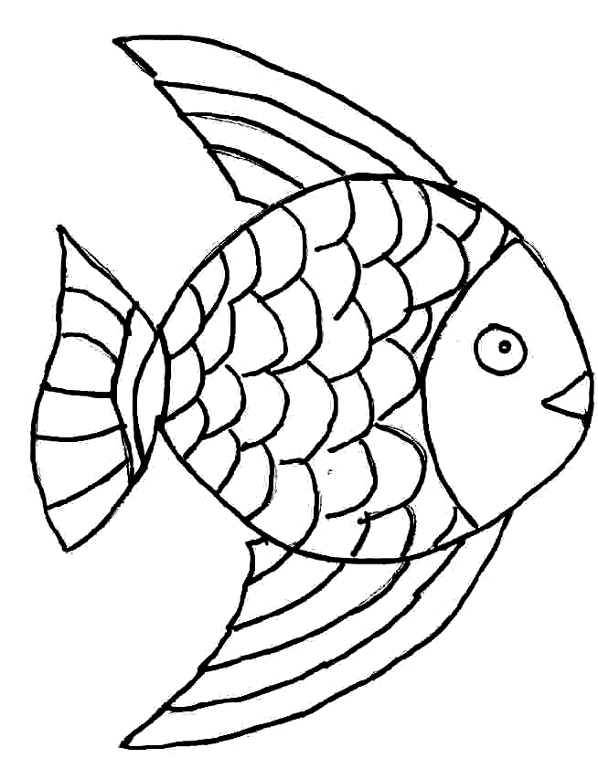
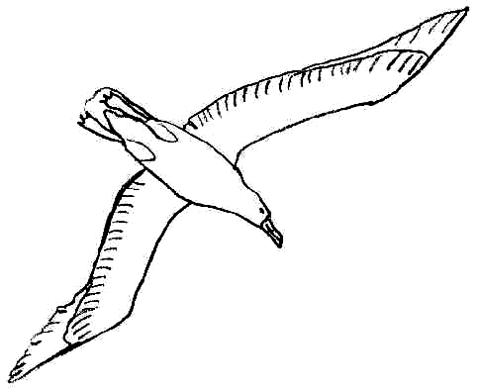
air
eau
1
2
9
3
4
5
6
10
7
8
11

Corrigé du Devoir Commun de Seconde de Physique – Chimie

Durée : 1 heure 30
Calculatrice autorisée

Exercice n°1 : Vitesse d’un satellite /4,5 | Remarques
Q1 :Le référentiel géocentrique est adapté à l’étude du mouvement du satellite.  La trajectoire du satellite est circulaire car son altitude h est constante. | 0,25  0,25
Q2 : Le satellite est soumis à la force d’interaction gravitationnelle exercée par la Terre  L’expression de cette force est :$F=\frac{{\text{Gm}}_{S}M_{T}}{(R_{T}+h)^{2}}$ F en Newton, M en kg et R en mètre.  A.N : F = 743 N | 0,25  /0,25 si pas d’unité 0  avec 3 cs 0,5 ( sinon 0.25)
Q3 : Direction et sens de la force: Du satellite vers le centre de la Terre  Echelle : 1,5cm | Direction, sens :0,25  Norme : 0,25
Q4 : Le satellite effectue un tour en T = 5×3600+47×60 = 20820s  La distance parcourue est alors de D = 2π × (R_{T} +h) = 40150 km  La vitesse est v = D/T = 4943 m/s = 4,94 m/s | 0,5  0,5  0,5 ( si pas 3cs : 0.25)
Q5 : L’angle décrit depuis sa position initiale est : θ = 360 × 2 × 3600 / 20820 = 124°  Représentation du vecteur force (direction,sens, intensité) voir Q3 | 0,5  0,5

Exercice n°2 : Le caillou /6,5
Q1 : La force est le poids  Caractéristique : direction verticale, sens vers le bas  Norme : P = m x g = 60.10⁻³ x 10 = 0,60 N | 0,25 ( accepter force gravitationnelle)  0,25  0,5
Q2 : Le mouvement est rectiligne car les points sont alignés  et accéléré car la distance augmente entre chaque points | 0,25  0,25  ( 0 si pas de justification)
Q3 : Principe d’inertie : un corps persévère dans son état de repos ou de mouvement rectiligne uniforme si les forces qui s’exercent sur lui se compensent.  Ici les forces ne se compensent pas (puisqu’il n’y en a qu’une) donc le mouvement n’est pas uniforme( accepter aussi l’inverse : le mouvement n’est pas uniforme donc la somme des forces ne se compensent pas : dans notre cas il ya le poids). | /0,5  /0,5
Q4 : Schéma (0,5 point/force) représentation de 6 cm  ! la place est insuffisante sur la feuille annexe. | 1
Q5 : Le mouvement est rectiligne uniforme car la distance n’augmente pas entre les points et ceux-ci sont alignés. | 0,5 ( avec justification sinon 0,25)
Q6 : V = t = 200.10⁻³×5 = 1,00s et v = 2,0/1,00 = 2,0 m/s | 0,5  ( sd pas 2cs 0,25)
Q7 : Entre les points 6 et 11, le caillou a un mouvement rectiligne uniforme, c’est donc que les forces agissant sur le caillou se compensent.  Or, P et F sont opposés mais ne se compensent pas, il existe donc une troisième force f tel que P=f+F  f = P – F = 0,60 – 0,33 = 0,27 N. | /0,25  /0,25  /0,5
Q8 : k = = = 0,13 N.s.m⁻¹ ( ou 0,14)  Unité : N/(m/s) = N.s.m⁻¹ | /0,5  /0,5

Exercice n°3 : L’eau sucrée /4,5
Q1 : La boîte contient 3×4*15 = 180 morceaux de sucre  La masse d’un sucre est m = 1000 / 180 = 5,56 g | 0,25  0,5 (si pas 3 cs 0,25)
Q2 : La masse molaire du saccharose est M = (12×12+22×1+11×16) = 342 g/mol | /0,5
Q3 : La masse de sucre utilisée est m = 2 × 5,56 = 11,1 g  La quantité de matière de saccharose est n = m/ M = 11,1 / 342 = 3,25.10⁻² mol | 0,25  0,5 (si pas 3 cs 0,25)
Q4 : La concentration molaire en sucre est C = n / V = 3,2.10⁻²/0,200 = 0,162 mol/L | 0,5 (si pas 3cs 0,25)
Q5 : La solution a préparer renferme une quantité de matière de sucre de  n’ = C’ × V’ = 0,02 × 0,15 = 3,0.10⁻³mol  Cette quantité de matière n’ est apportée par un volume V de la solution initiale de concentration C  Donc n’ = C’ × V’ = C × V d’où V= C’ × V’ / C = 3,0.10⁻³/0,162 = 1,85.10⁻²L = 18,5 mL  Ou Q5 : Le facteur de dilution est F = Ci/Cf=Vf/Vi=0,162/0.020=8,1 et vi=Vf/8,1=18,5 mL | 0,75  0,75
Q6 : Le facteur de dilution est F = C/C’ = 0,162/0,020 = 8,1 | 0,5

Exercice n°4 : Autour du fer et d’un oxyde de fer /4,5
Q1 : 3 Fe_{(s)} + 4 H₂O_{(g)} = 4 H_{2(g)} + Fe₃O_{4(s)} | 1 (si l’état est faux ou manquant : 0,5)
Q2 : m = ρ × V = 7860 × 2,52 × 10⁻³ = 19,8 kg | 0,5 ( si pas 3 cs : 0,25)
Q3 : n_{Fe} = m / M = 19800 / 55,8 = 355 mol de fer | 0,75
Q4 : N= N_{A} × n = 355 × 6,02×10²³ = 2,14 × 10²⁶ atomes de fer | 0,75
Q5 : n_{H2} = V / Vm = 10600 / 22,4 = 473 mol de dihydrogène | 0,75
Q6 : rapport molaire = n_{H2} / n_{Fer} = 473 / 355 = 1,33 et rapport stoechiométique = 4 / 3 = 1,33 | 0,75

